


Carrera: Licenciatura en Sistemas de Información
Asignatura: Redes de Datos

Alumno: Samuel Nehuen Zini
DNI: 44196064 LU: 56078

Tema N.º 2: TP 3.1 Capa Aplicación y Servicios - MS W Server

INDICE
INDICE 1
DESARROLLO 3
Ejercicio. 3
1) Instalacion Windows Server 2008. 3
2) Y 4) configuracion WS y establecer ip estatica 6
3) Creacion de usuarios y grupos de usuario. 12
5) Instalacion de servicios del server. 14
6) Instalacion OpenSSH 18
Actividades. 21
• Obtener direccion dhcp en linux. 21
• Conexion al servidor mediante SSH en linux. 22
• Instalacion cliente RDP. 23

Figura 1: asistente de instalacion windows server 2008. 3
Figura 2: regla para permitir acceso al host. 4
Figura 3: regla para permitir acceso desde host. 4
Figura 4: regla para permitir acceso desde host. 5
Figura 5: regla para permitir acceso desde host. 5
Figura 6: prueba ping desde el host antes y despues de la regla. 6
Figura 7: intento de crear servicio DHCP, se recomienda que el servidor tenga ip estatica. 7
Figura 8: se establece ip estatica para el servidor. 7
Figura 9: creacion de servicio DHCP 8
Figura 10: conexiones de red que usara este servidor DHCP para dar servicio a los clientes. 9
Figura 11: configuracion DNS del servicio DHCP. 10
Figura 12: intervalo de IPs otorgadas por el servicio DHCP 11
Figura 13: servicios DHCP y DNS implementados. 12
Figura 14: usuarios creados. 13
Figura 15: grupo de usuario sistemas creado. 13
Figura 16: grupo de usuario test creado. 13
Figura 17: Cambiado el nombre del equipo. 14
Figura 18: ejecucion del asistente de instalacion de active directory. 14
Figura 19: instalacion active directory 15
Figura 20: controlador de dominio seleccionado. 15
Figura 21: nombre FQDN seleccionado 16
Figura 22: alias para el dominio 17
Figura 23: creando active directory 17
Figura 24: activacion de escritorio remoto. 18
Figura 25: administracion de usuarios de active directory 18
Figura 26: instalacion OpenSSH. 19
Figura 27: configuracion OpenSSH. 20
Figura 28: activar OpenSSH y conexion con host. 20
Figura 29: configuracion de red para establecer DHCP. 21
Figura 30: servicio DHCP autorizado. 21
Figura 31: forzar obtencion de ip por DHCP. 22
Figura 32: conexion por SSH desde Ubuntu y carpetas de usuario del server. 23
Figura 33: instalacion y ejecucion de cliente RDP 24
Figura 34: cliente RDP en ejecucion. 24

DESARROLLO

Ejercicio.

Instalacion Windows Server 2008.
primero instalo la maquina virtual Windows Server 2008.
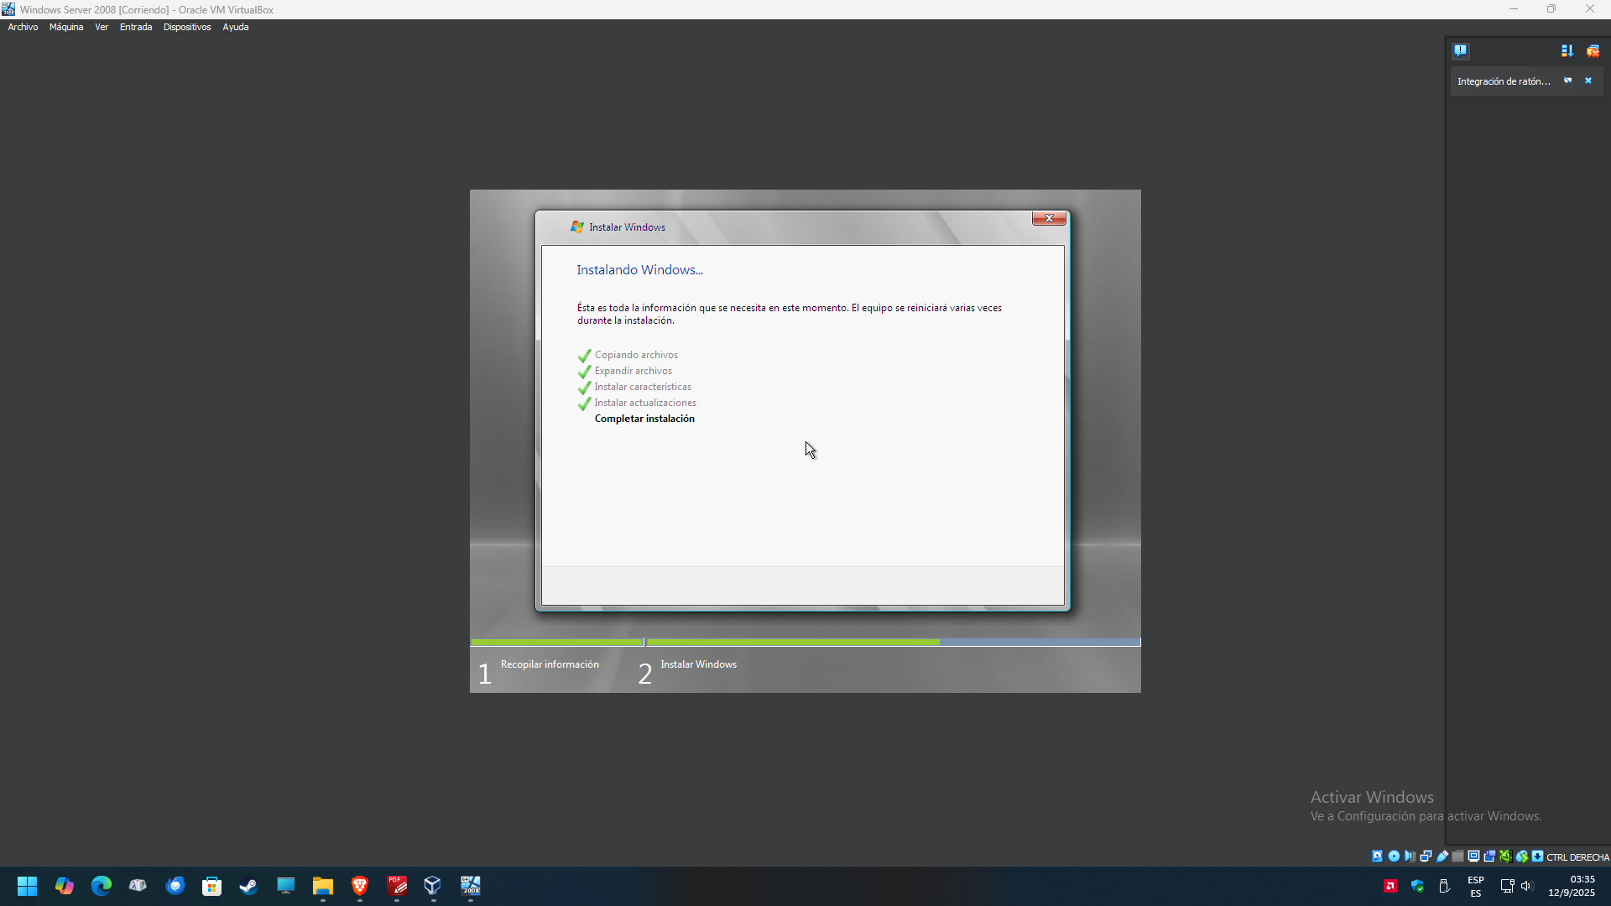
Figura 1: asistente de instalacion windows server 2008.
Una vez instalado hay que verificar la conexion con el host, al principio no se puede establecer conexion por ping. Hay que crear una regla que lo permita, com ose hace a continuacion.
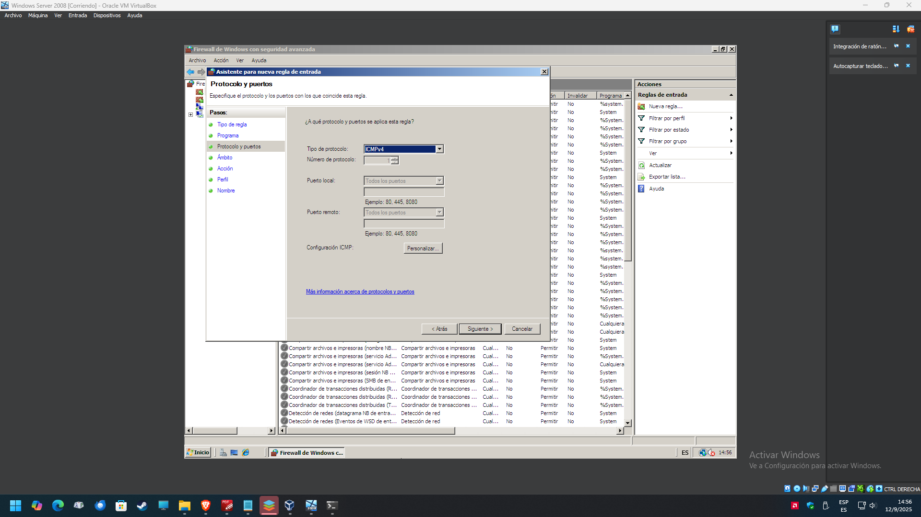
Figura 2: regla para permitir acceso al host.
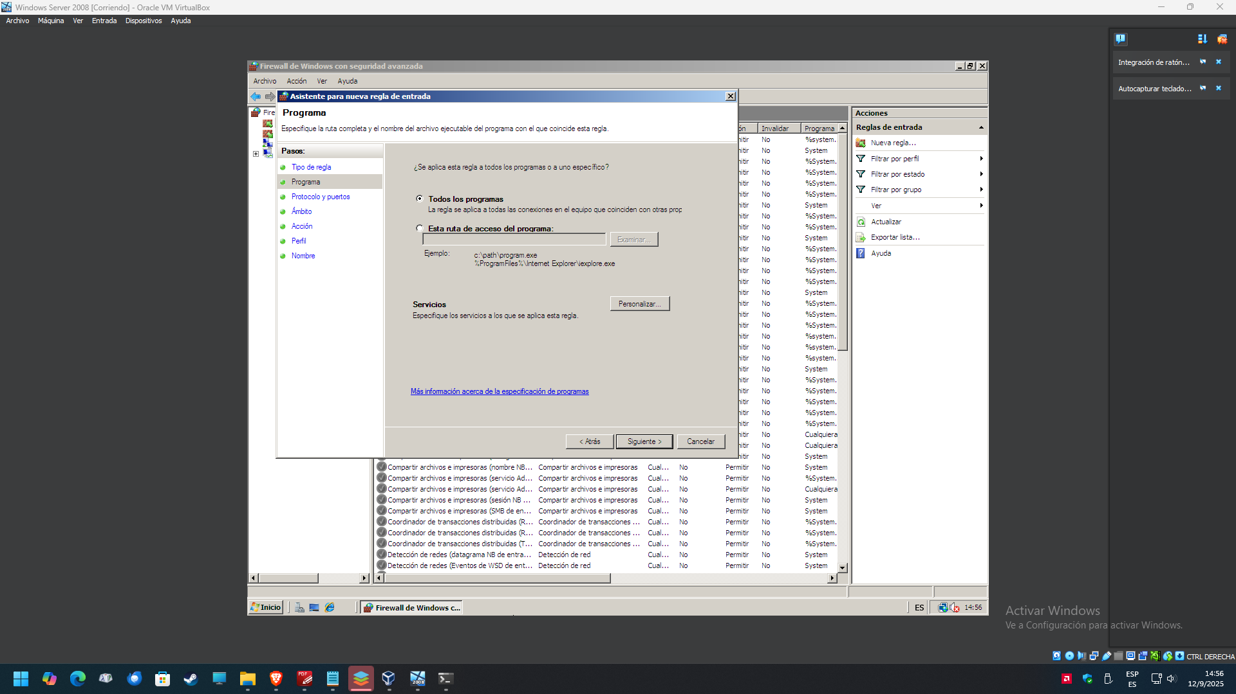
Figura 3: regla para permitir acceso desde host.

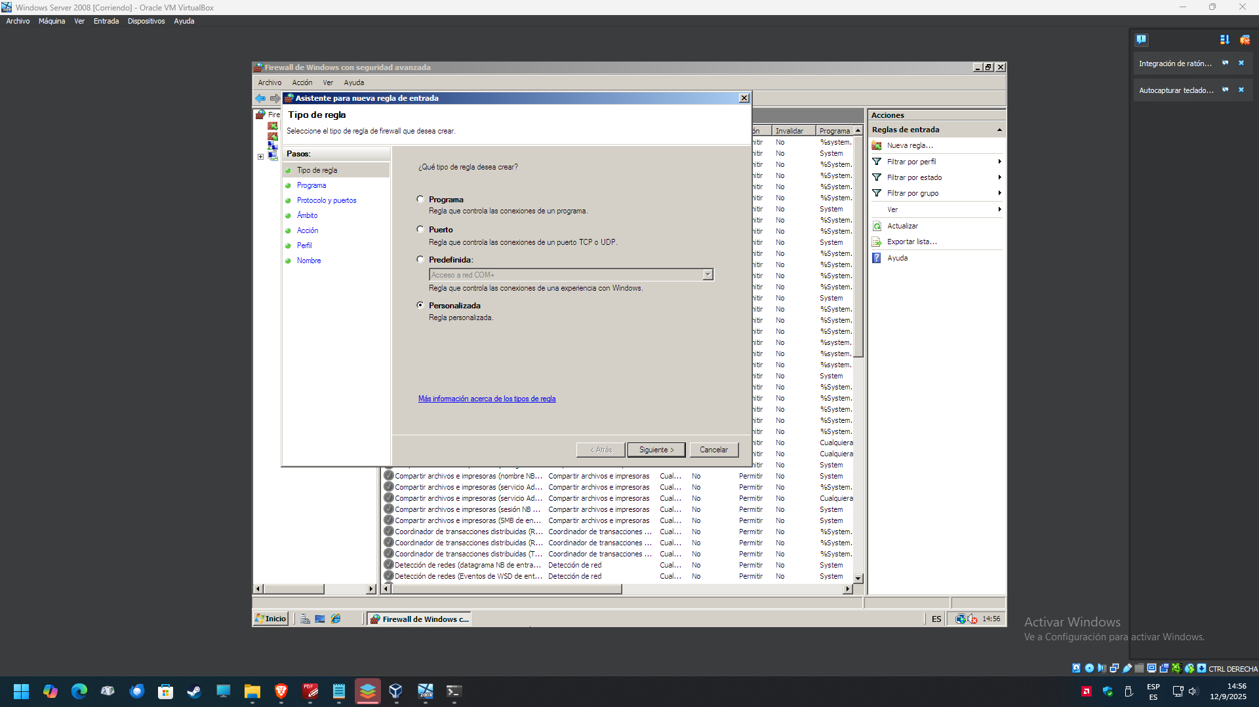
Figura 4: regla para permitir acceso desde host.
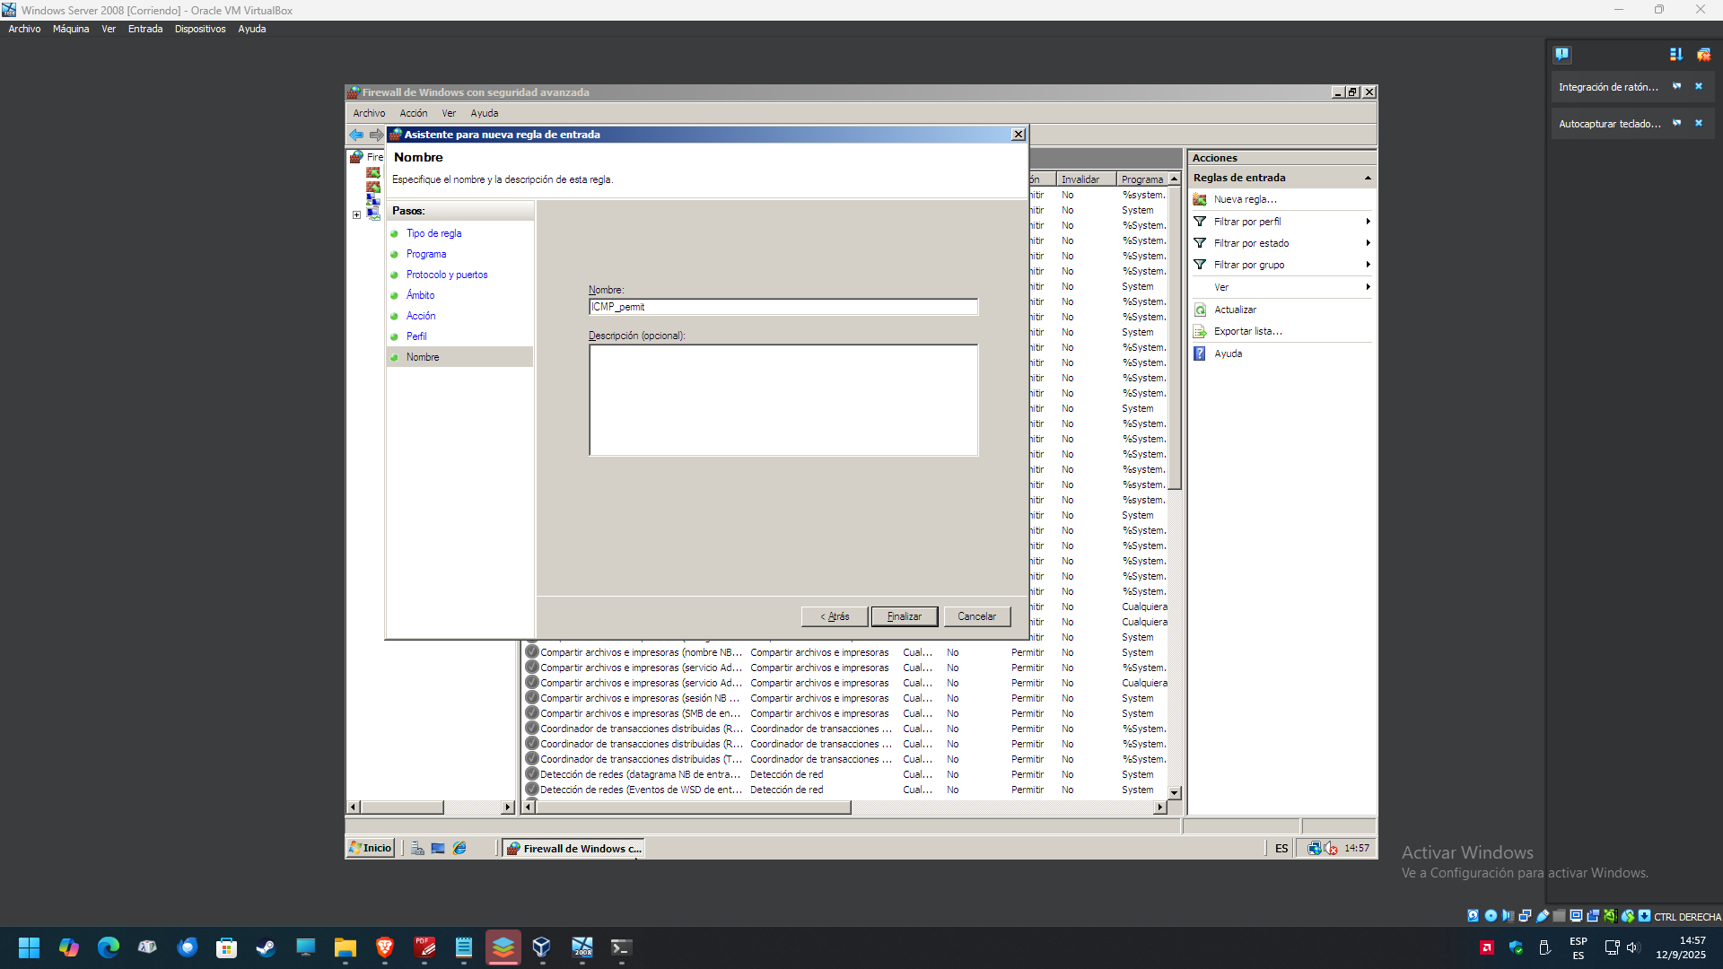
Figura 5: regla para permitir acceso desde host.
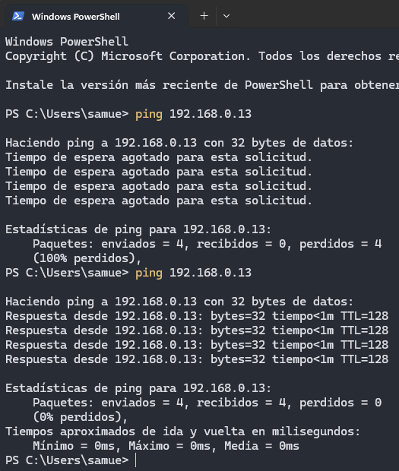
Figura 6: prueba ping desde el host antes y despues de la regla.

Y 4) configuracion WS y establecer ip estatica
Lo siguiente es activar el servicio DHCP del servidor, para esto primero hay que establecer una ip estatica para el servidor.
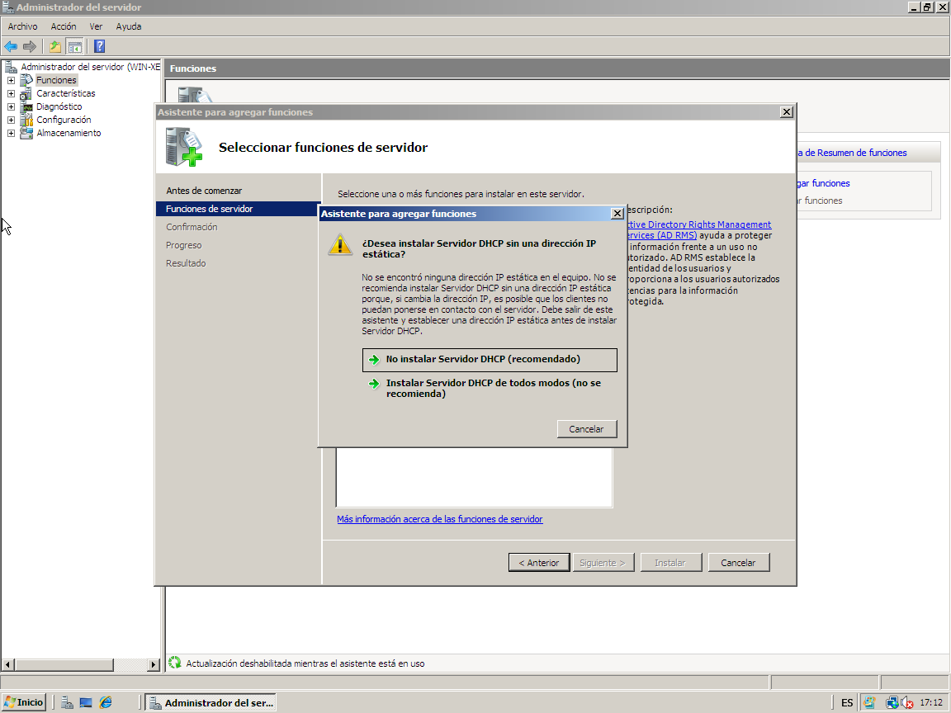
Figura 7: intento de crear servicio DHCP, se recomienda que el servidor tenga ip estatica.
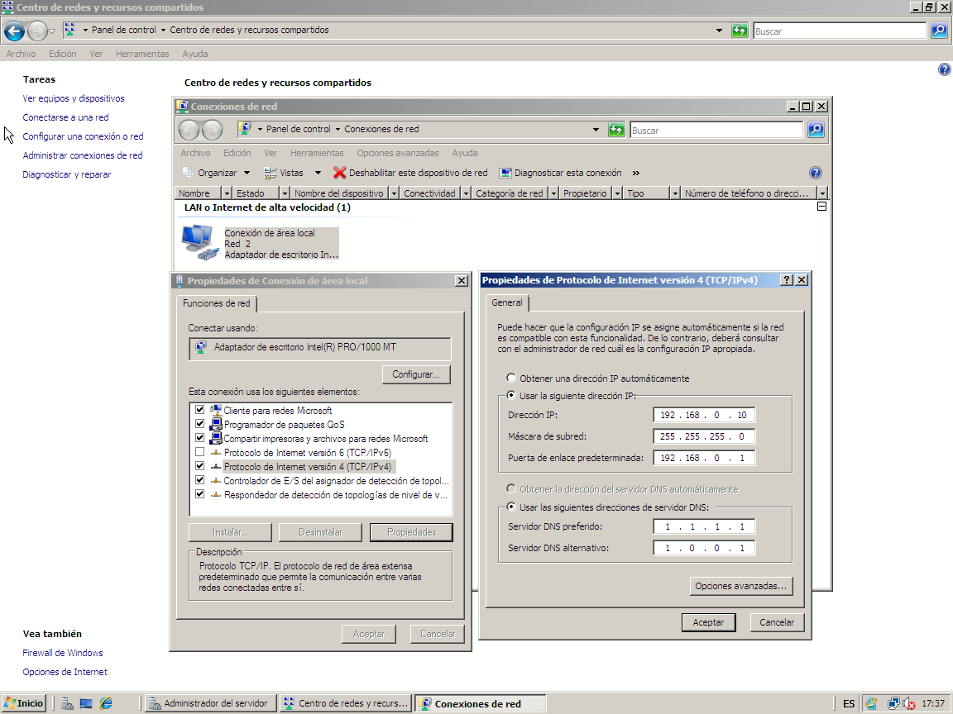
Figura 8: se establece ip estatica para el servidor.

Una vez hecho esto ya se puede configurar el servicio DHCP.
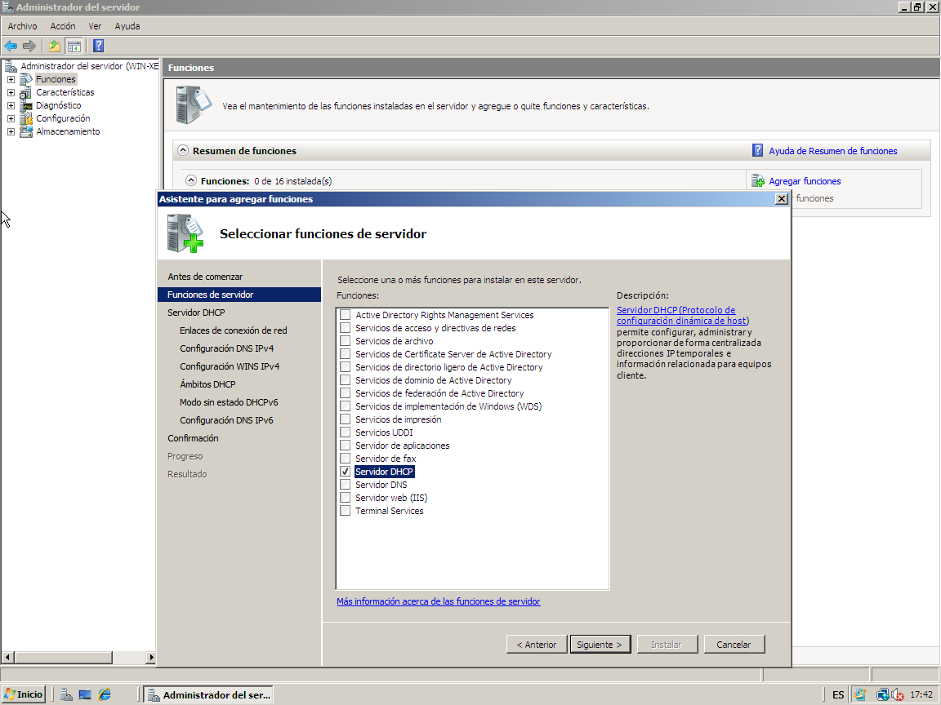
Figura 9: creacion de servicio DHCP
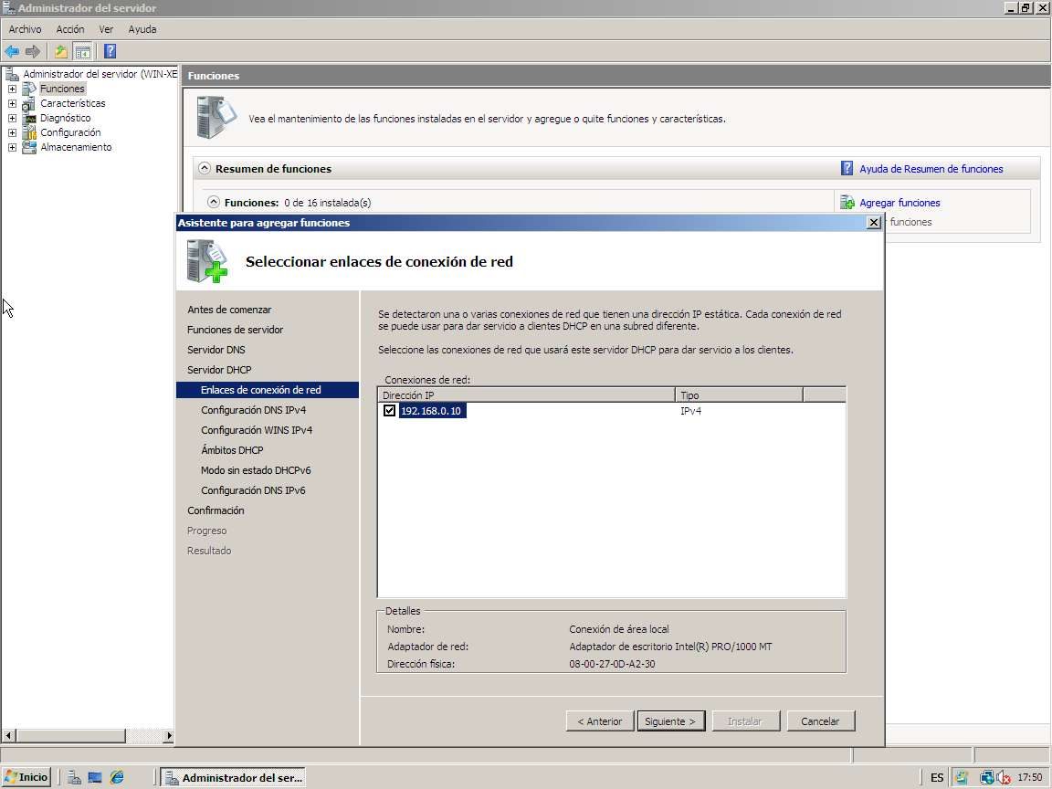
Figura 10: conexiones de red que usara este servidor DHCP para dar servicio a los clientes.
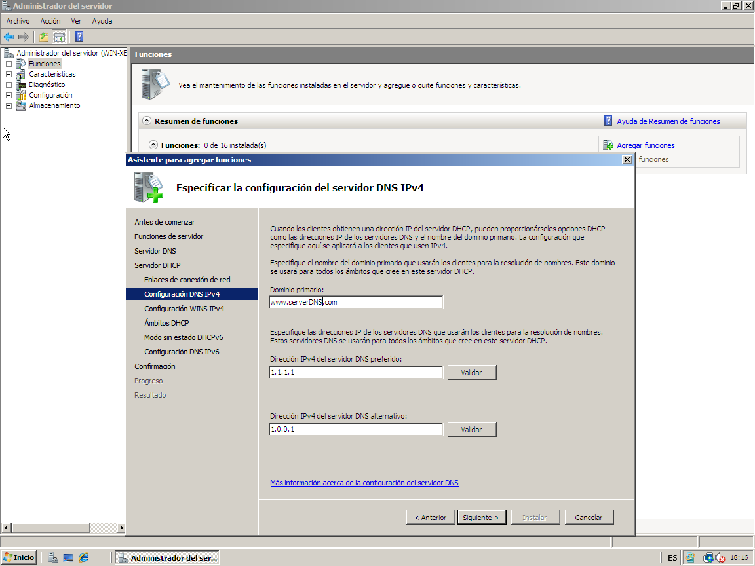
Figura 11: configuracion DNS del servicio DHCP.
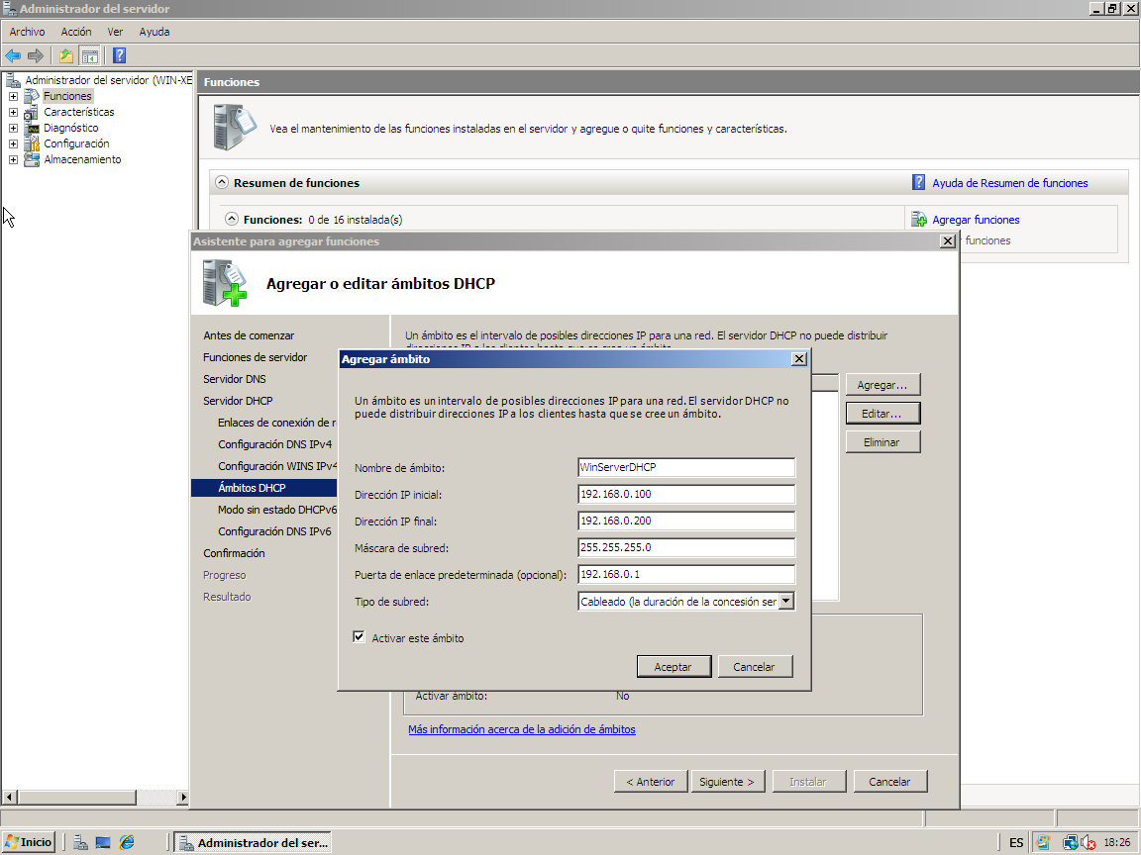
Figura 12: intervalo de IPs otorgadas por el servicio DHCP

A continuacion se puede ver los servicios creados DHCP y DNS.
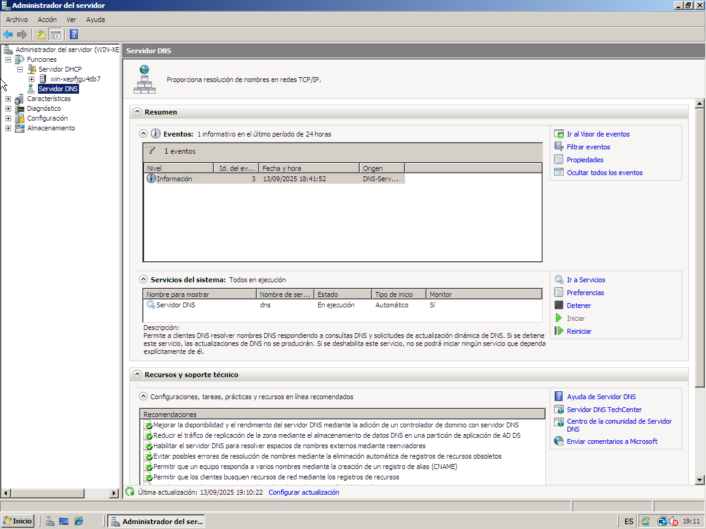
Figura 13: servicios DHCP y DNS implementados.

Creacion de usuarios y grupos de usuario.
d
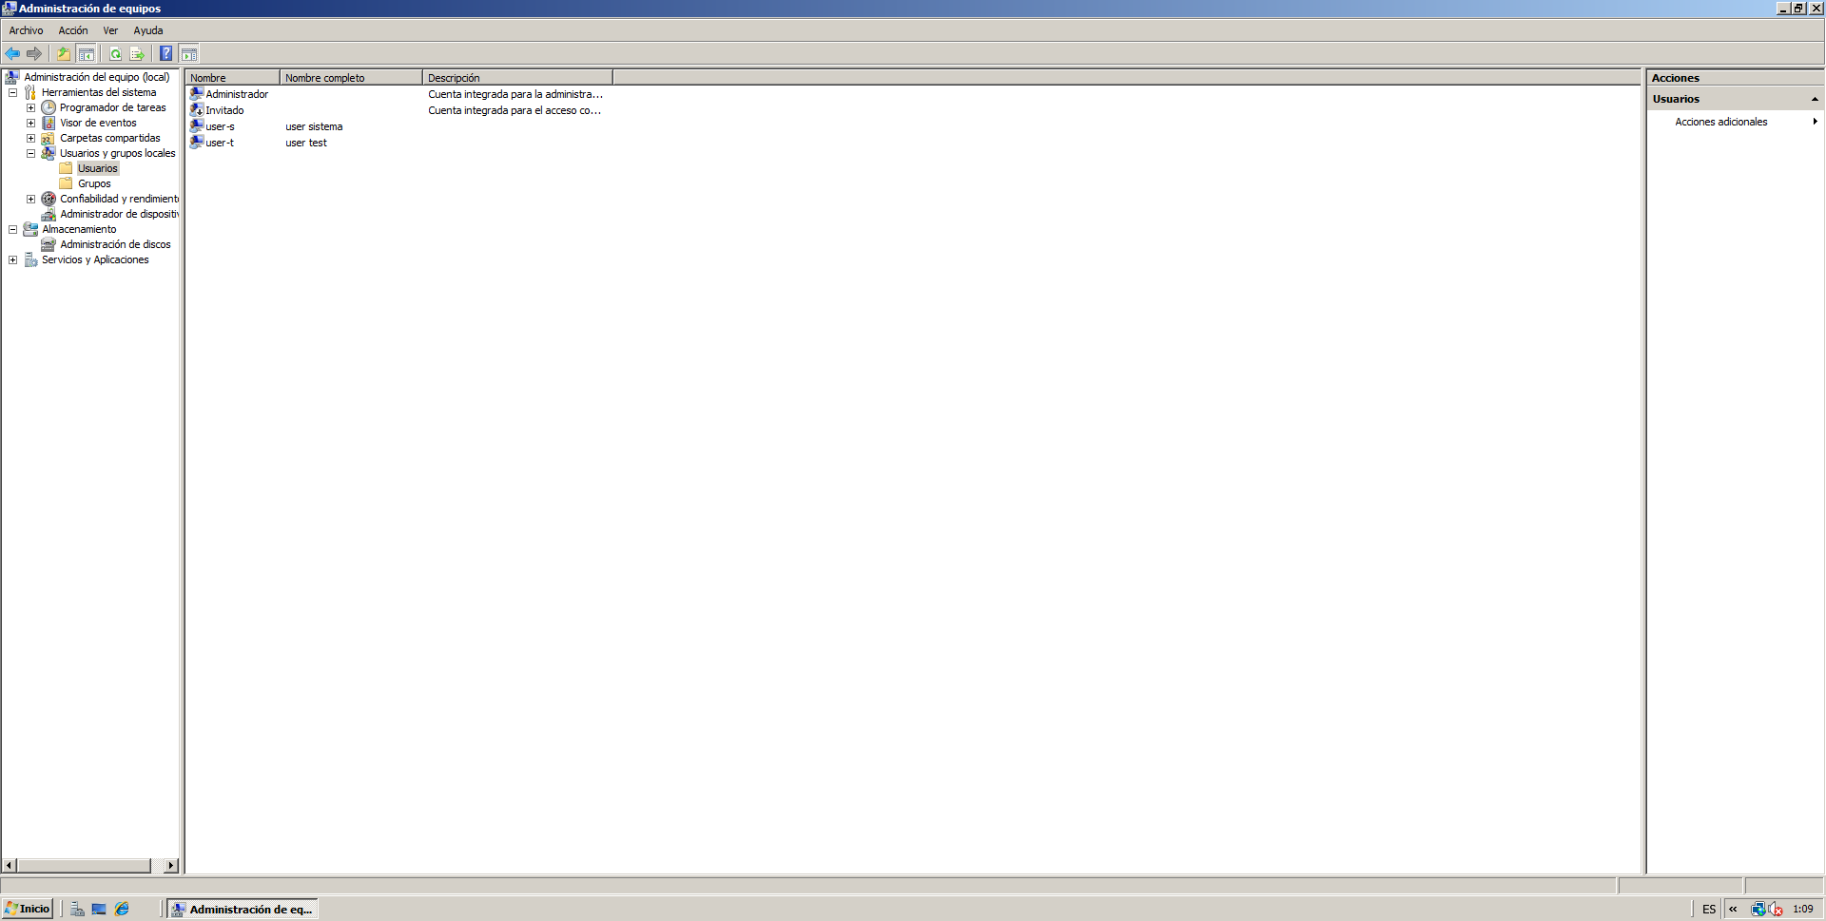
Figura 14: usuarios creados.
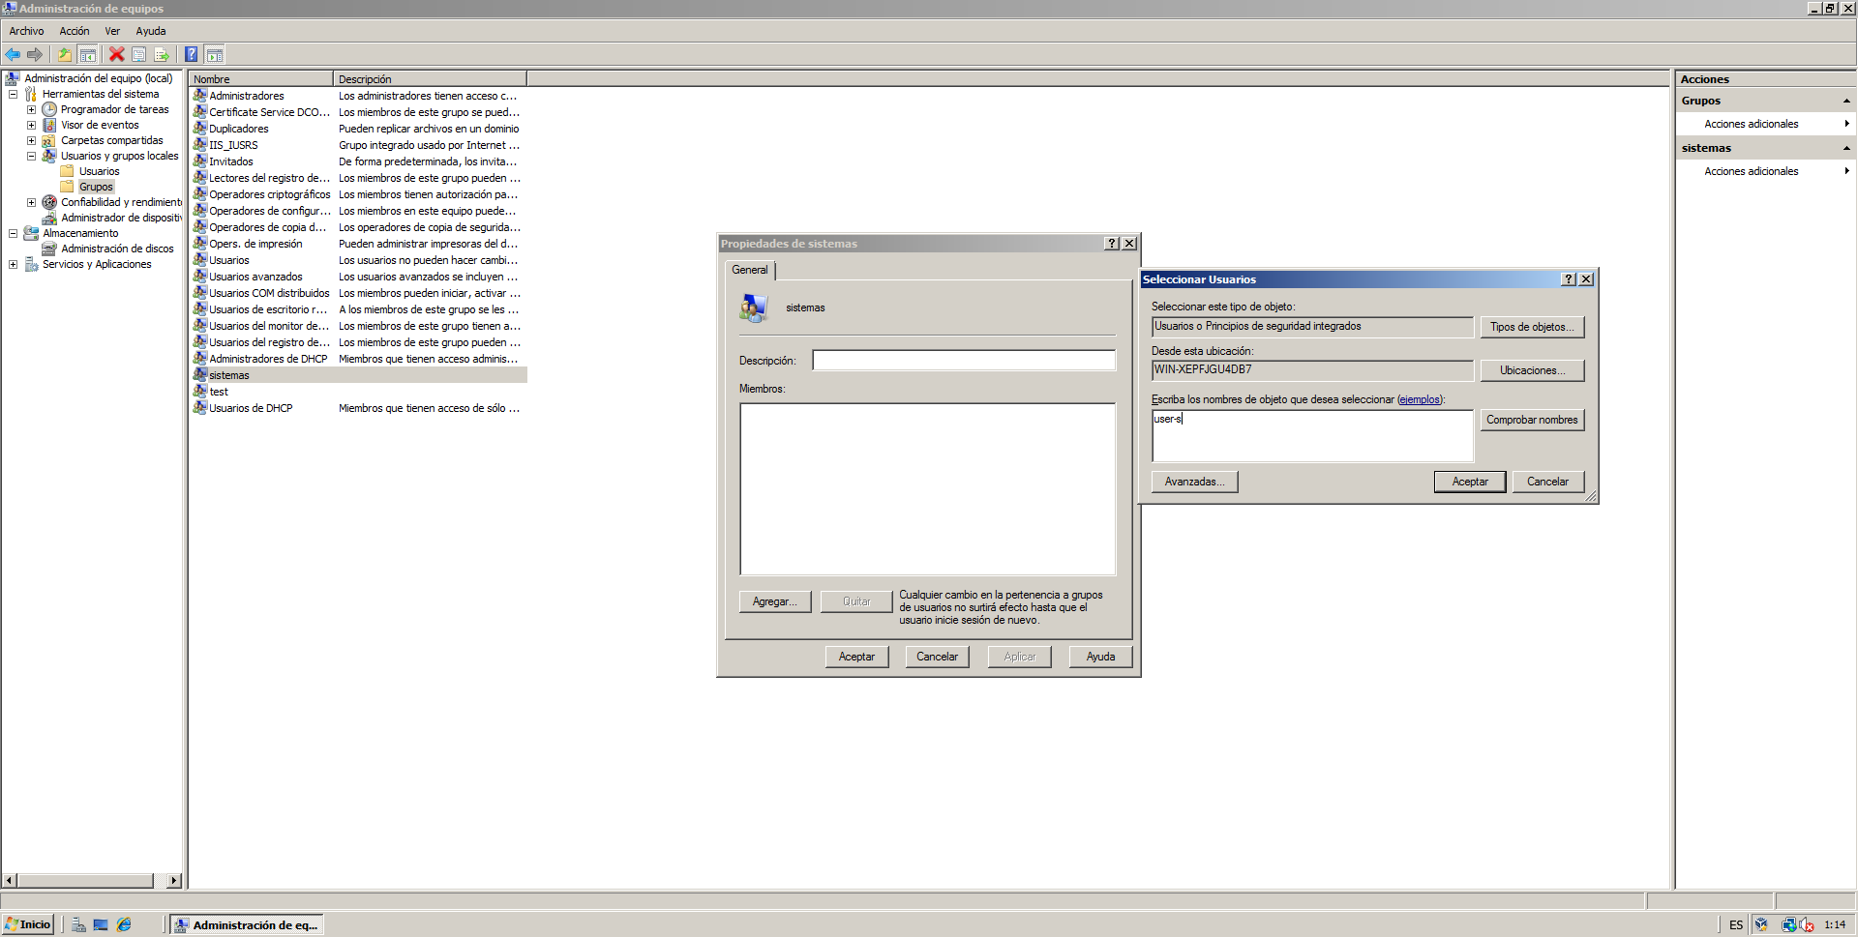
Figura 15: grupo de usuario sistemas creado.
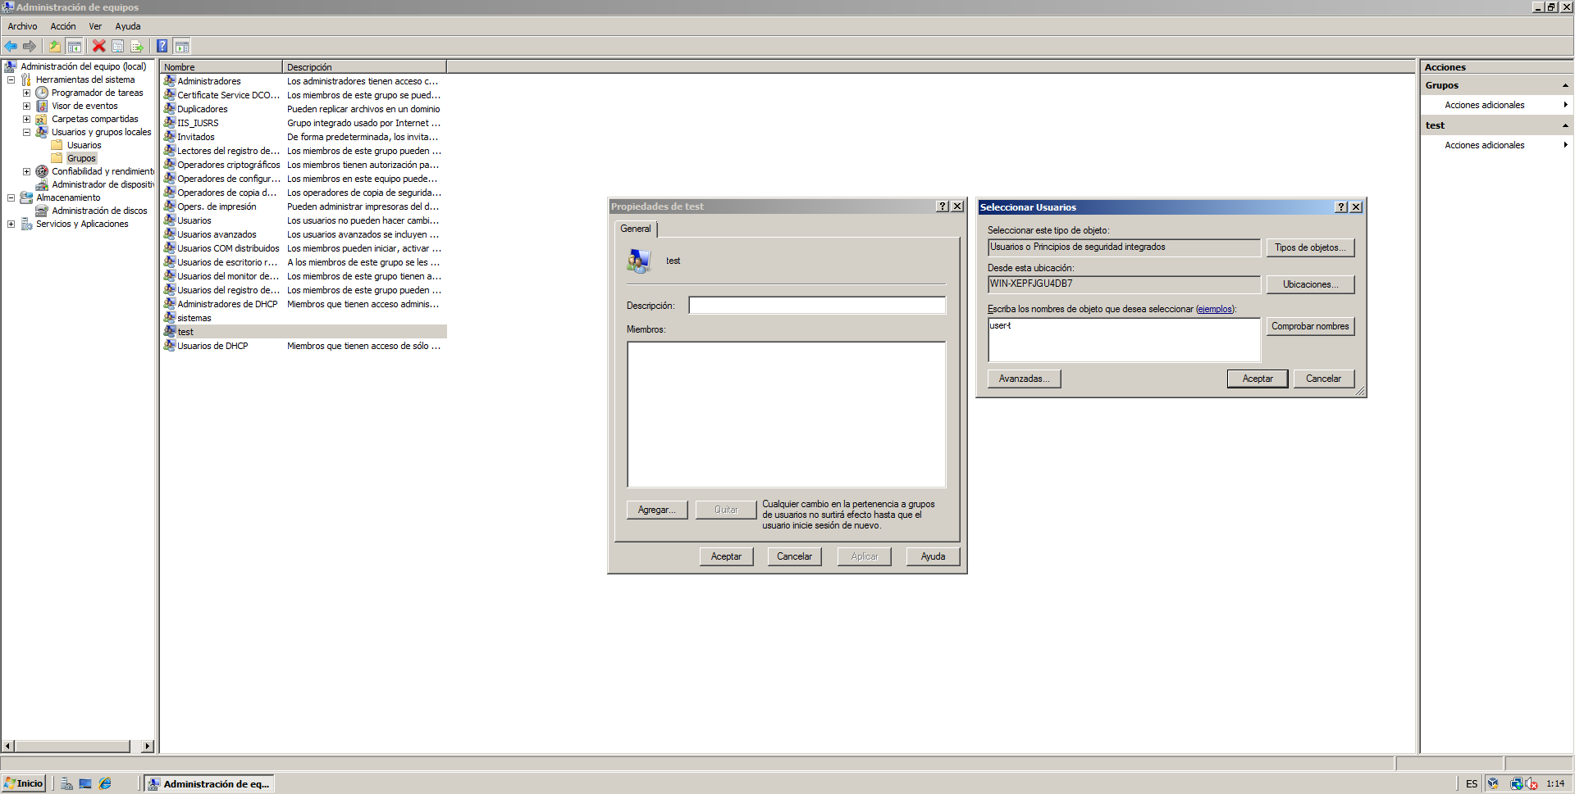
Figura 16: grupo de usuario test creado.
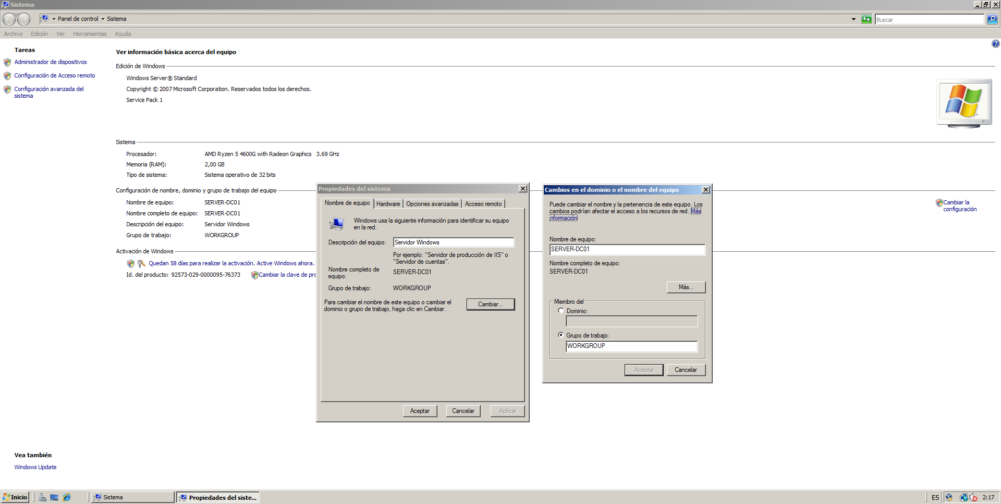
Figura 17: Cambiado el nombre del equipo.

Instalacion de servicios del server.
Los servicios DHCP y DNS ya se activaron previamente, faltan los servicios Active Directory y Escritorio remoto a continuacion.
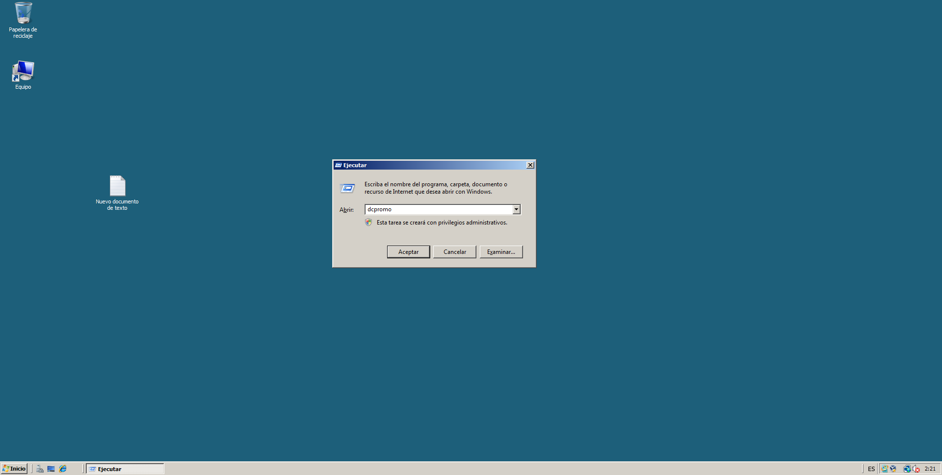
Figura 18: ejecucion del asistente de instalacion de active directory.

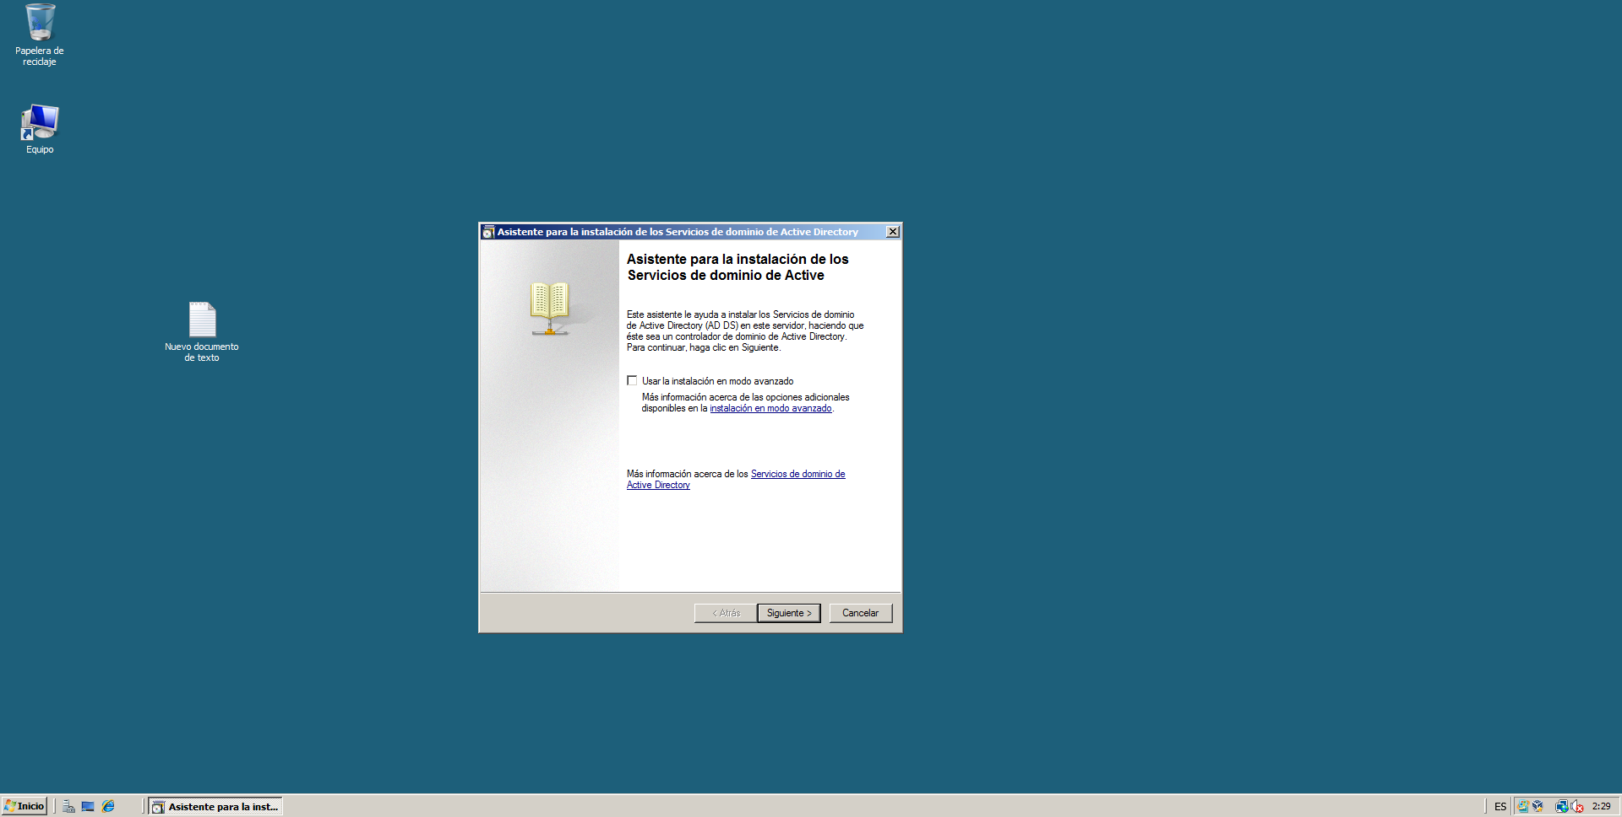
Figura 19: instalacion active directory
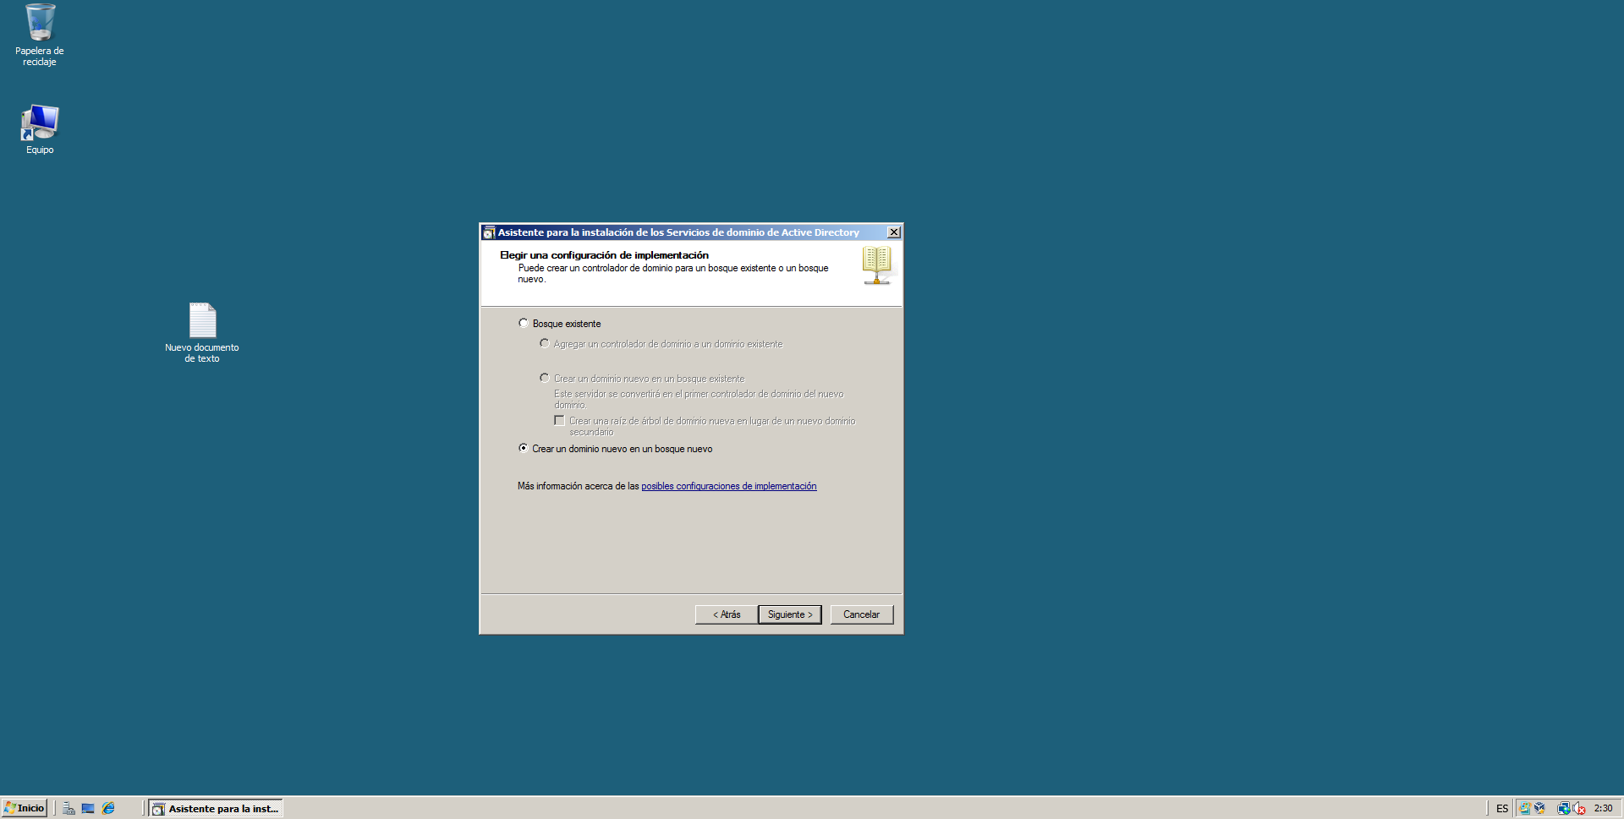
Figura 20: controlador de dominio seleccionado.

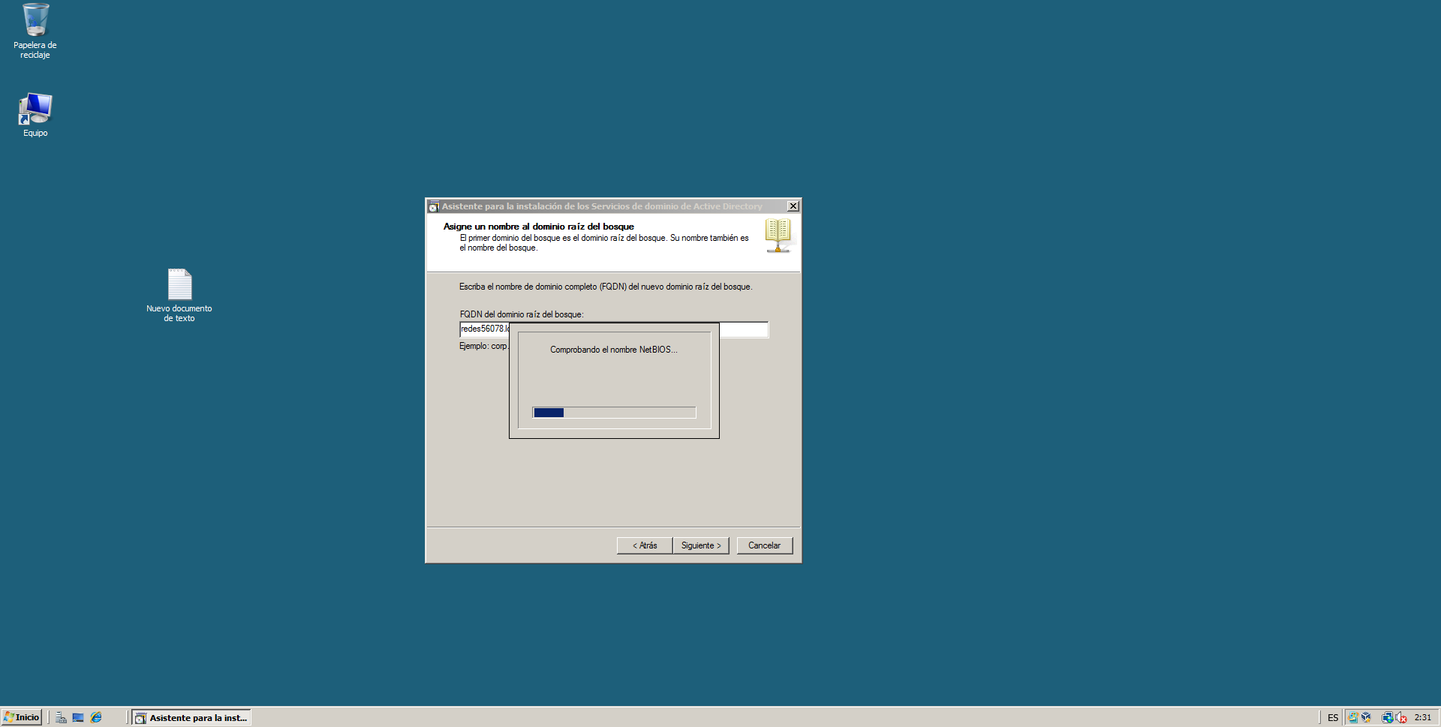
Figura 21: nombre FQDN seleccionado

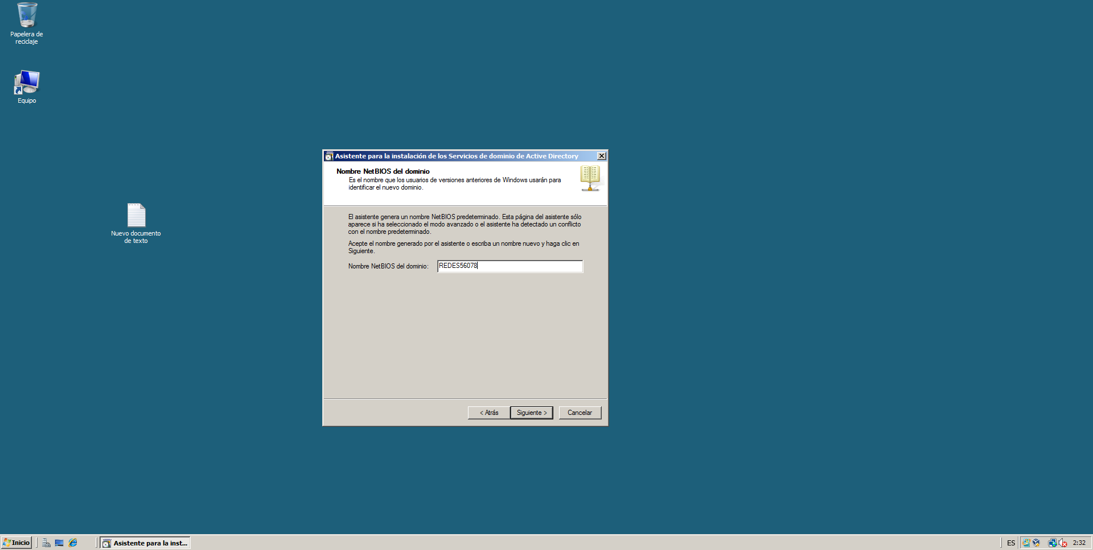
Figura 22: alias para el dominio
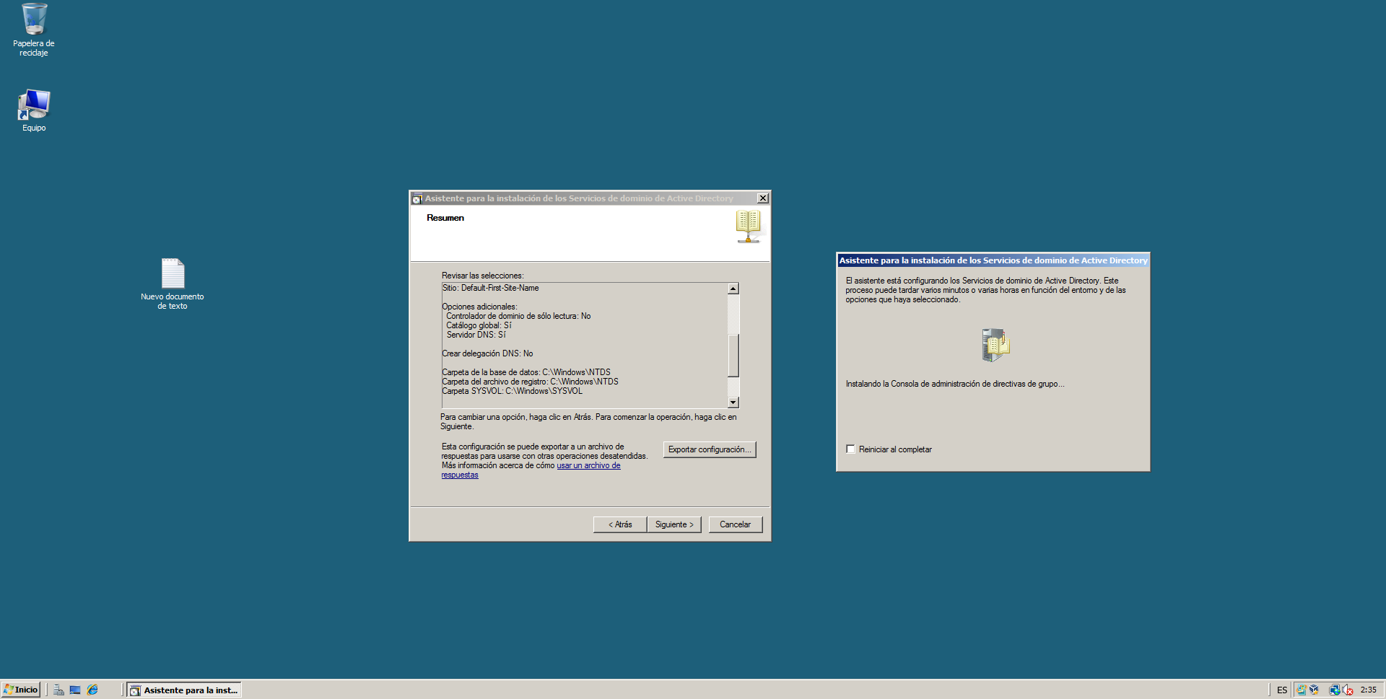
Figura 23: creando active directory
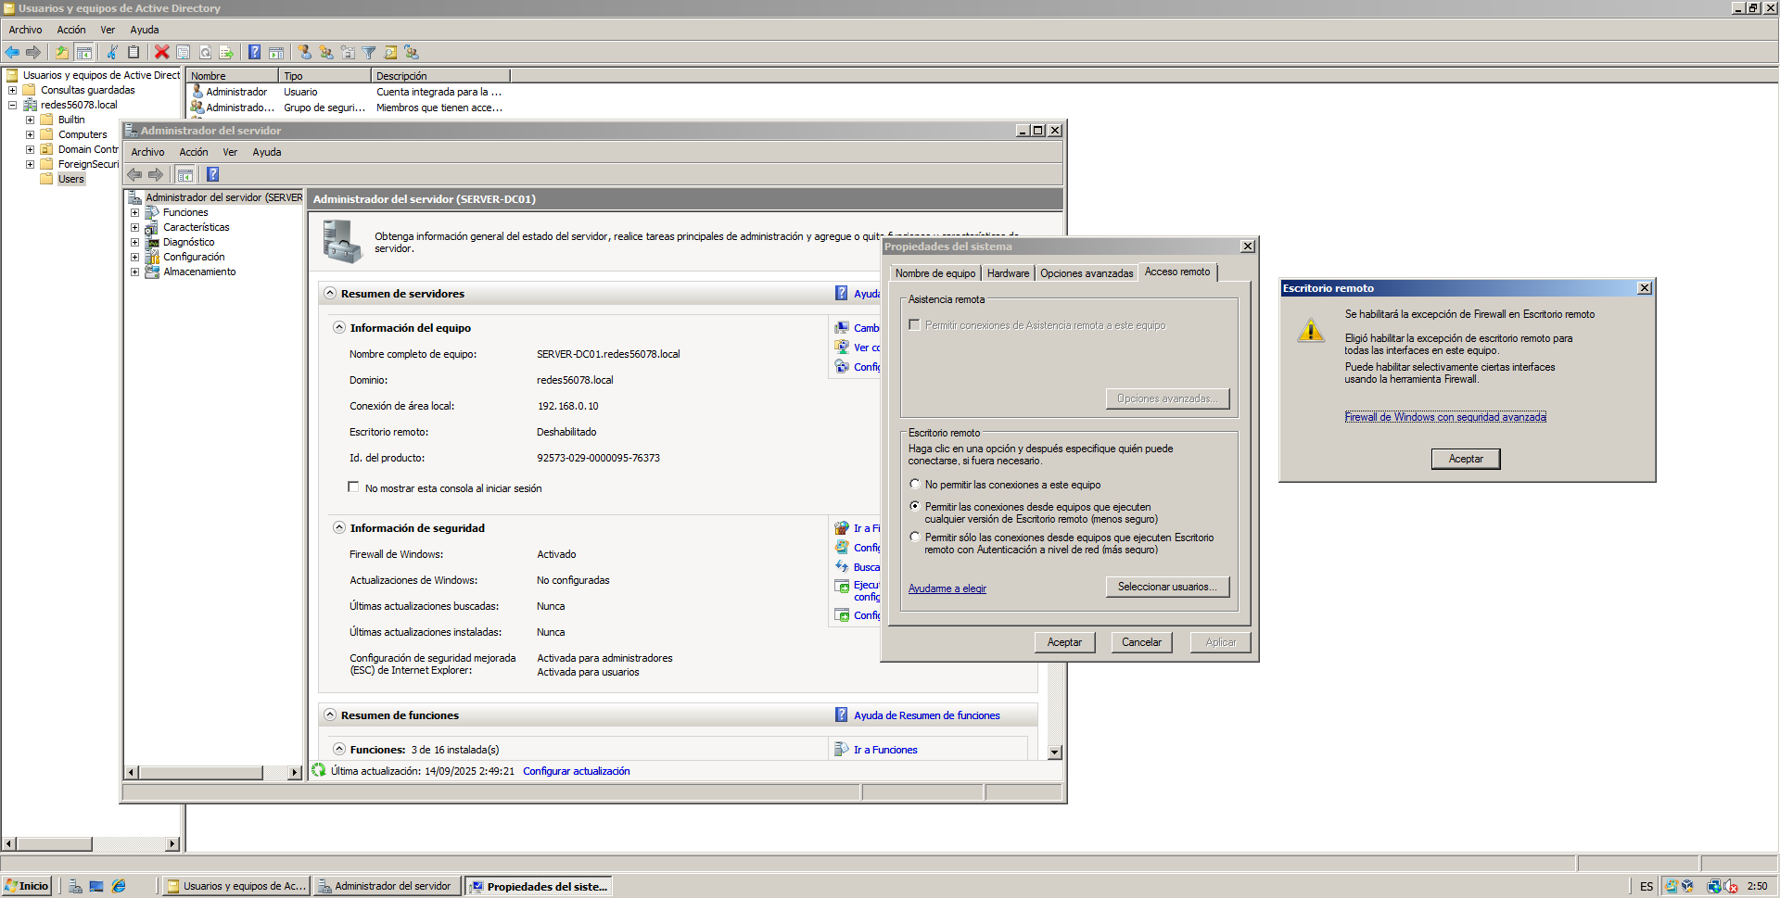
Figura 24: activacion de escritorio remoto.
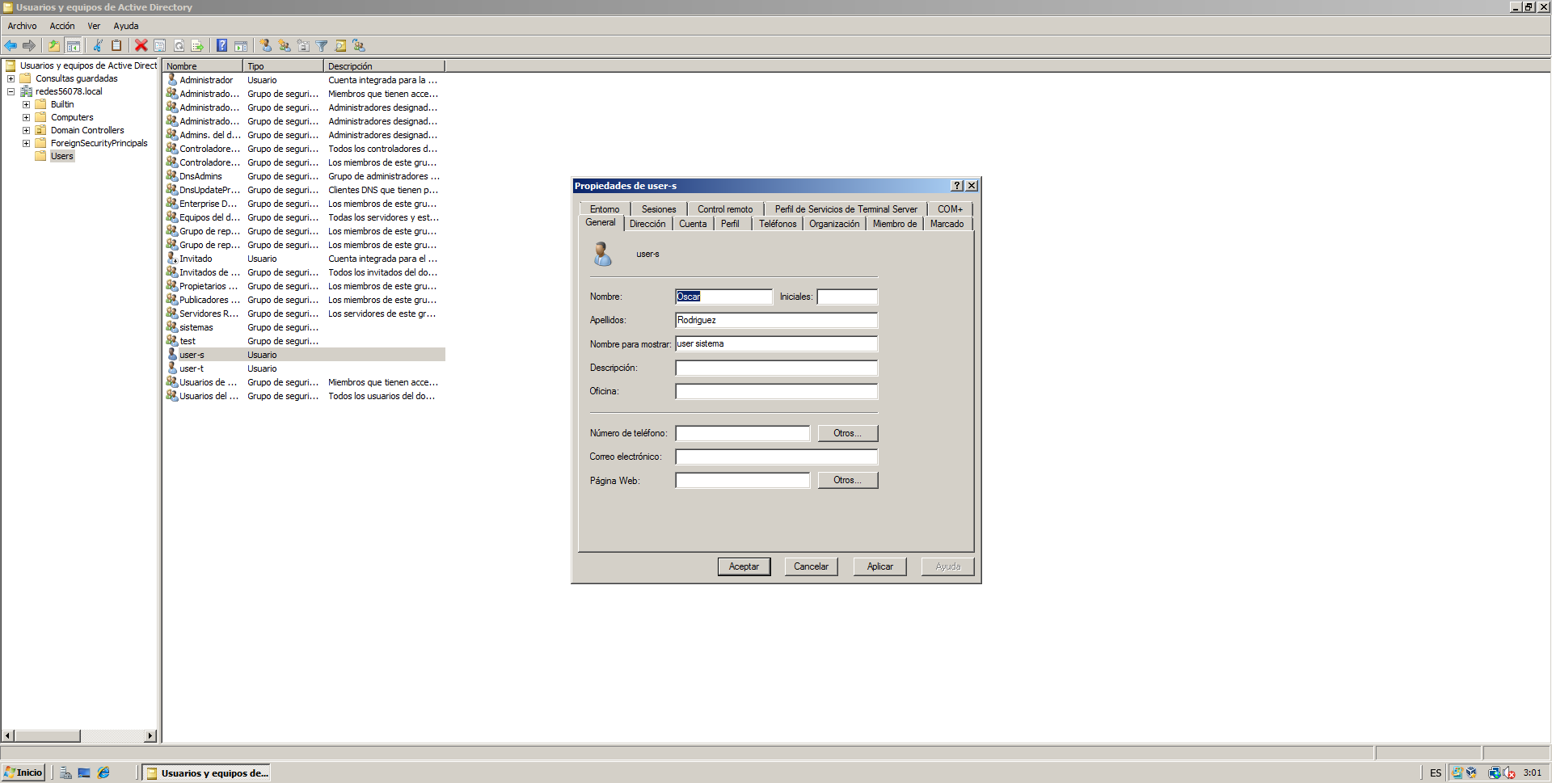
Figura 25: administracion de usuarios de active directory

Instalacion OpenSSH
Las build de OpenSSH compatibles con esta version de windows server son las siguientes:
https://sourceforge.net/projects/sshwindows/files/OldFiles/
https://github.com/PowerShell/Win32-OpenSSH/releases?page=6

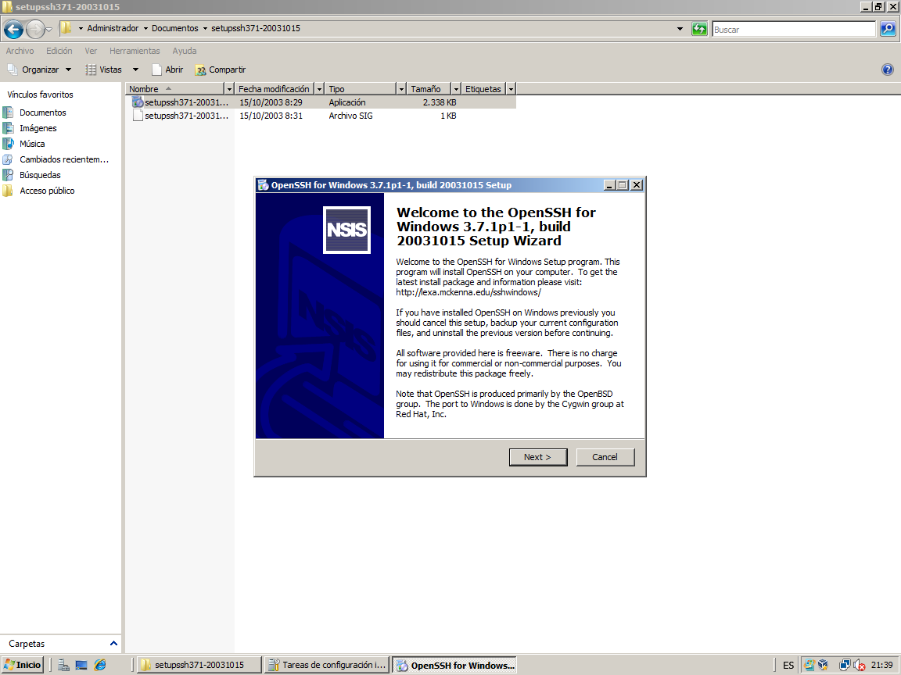
Figura 26: instalacion OpenSSH.

Se sigue con el asistente de instalacion con los valores predeterminados y luego se reemplaza los archivos de la carpeta bin con los descargados en el otro zip y se procede a configurarlo con la terminal:
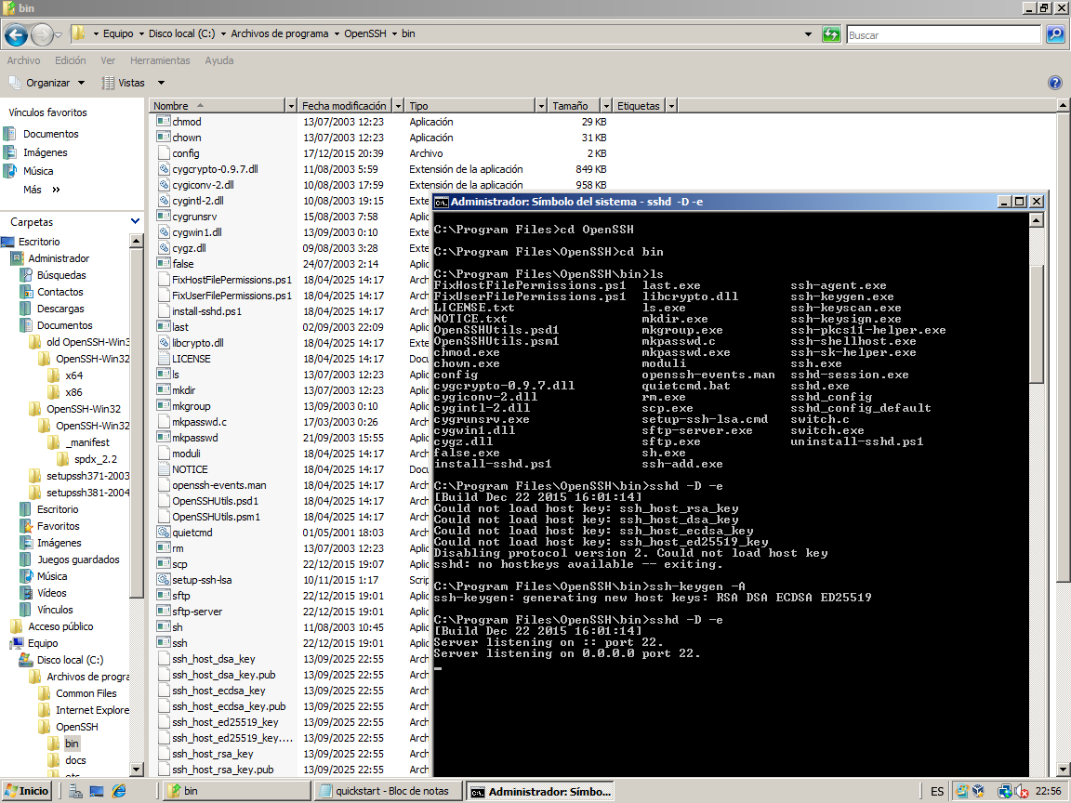
Figura 27: configuracion OpenSSH.

A continuacion se activa openssh y se conecta el host con windows server.
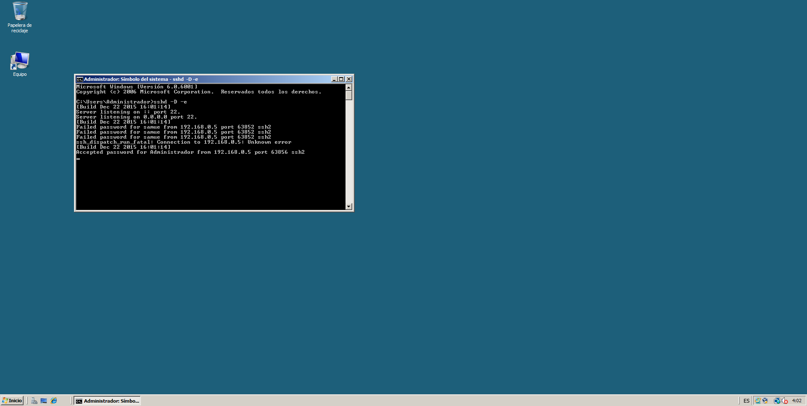
Figura 28: activar OpenSSH y conexion con host.

Actividades.

Obtener direccion dhcp en linux.
Primero aislo al servidor y a la maquina linux en una red interna para serguridad y no afectar a mi red.
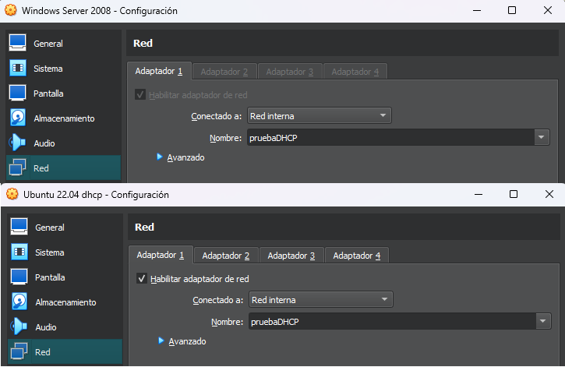
Figura 29: configuracion de red para establecer DHCP.
Antes hay que autorizar al servicio DHCP.
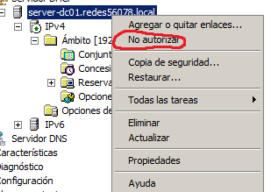
Figura 30: servicio DHCP autorizado.
Se ejecuta el siguiente comando en linux y se puede ver que se establecio la ip a traves de DHCP.
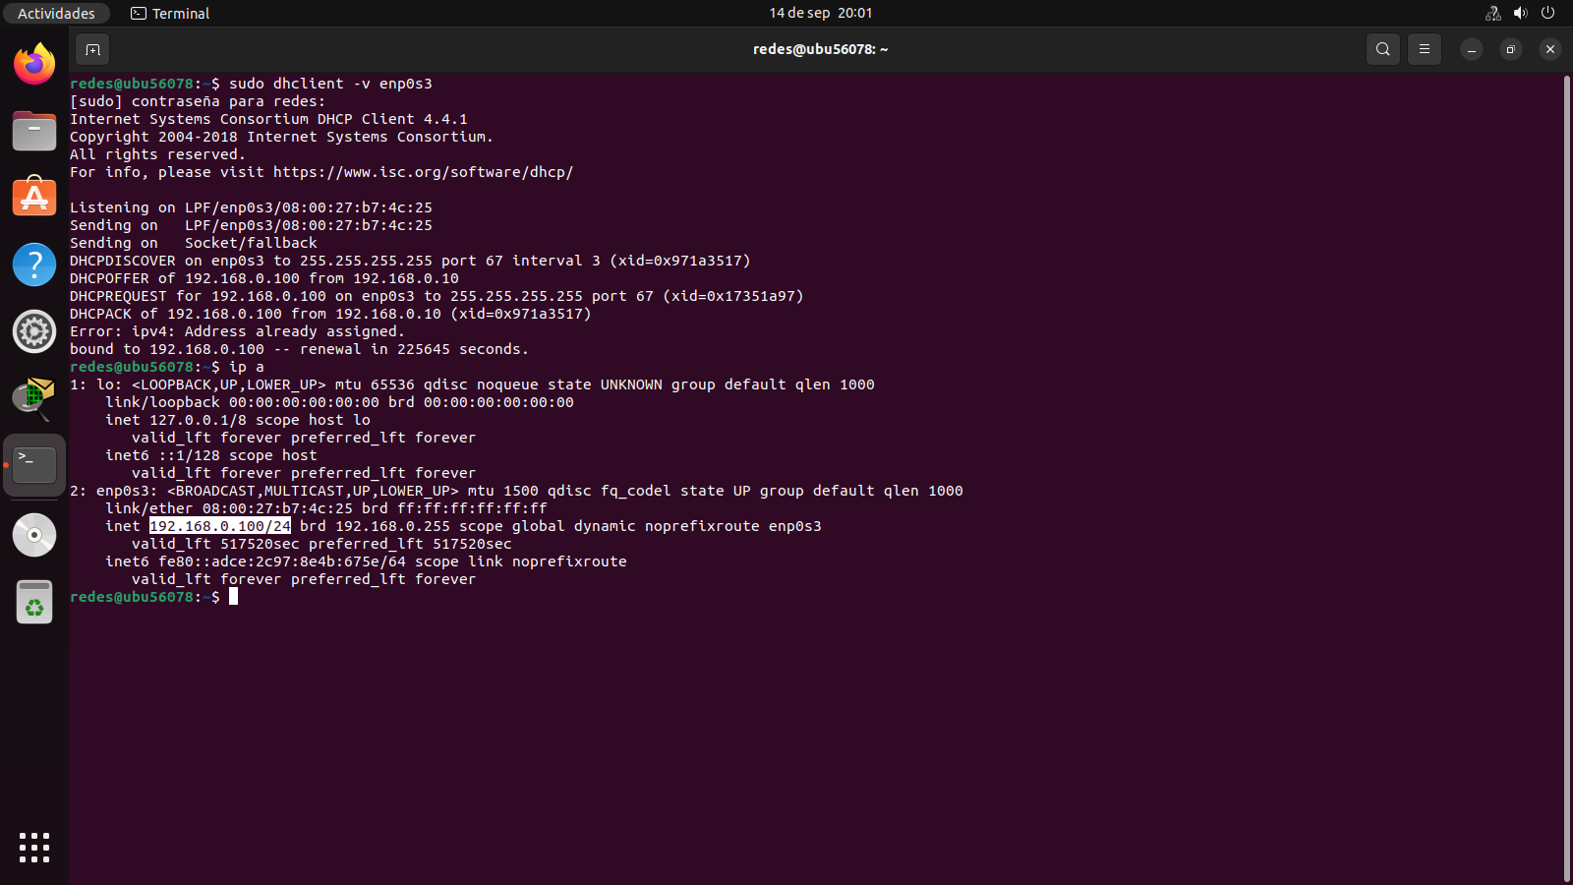
Figura 31: forzar obtencion de ip por DHCP.

Conexion al servidor mediante SSH en linux.
Primero se activa el servicio OpenSSH como se vio anteriormente y luego se utiliza el siguiente comando en linux sudo dhclient -v enp0s3. Y tambien se puede ver en la posterior imagen las carpetas de usuario
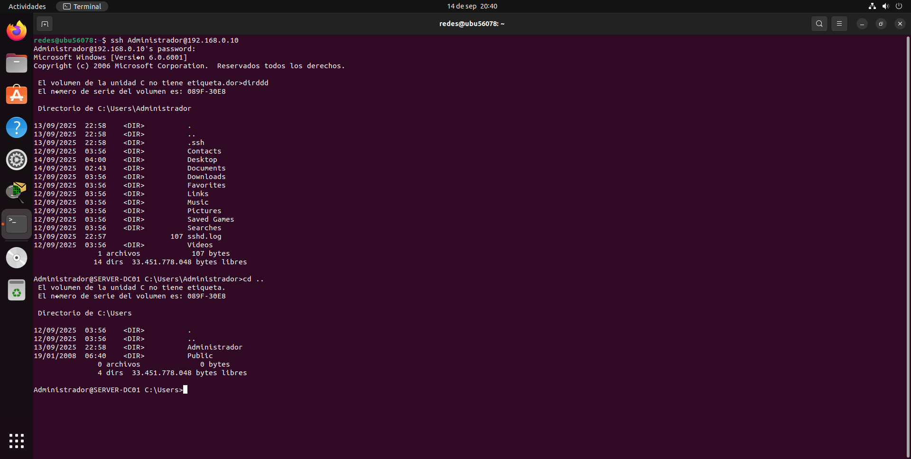
Figura 32: conexion por SSH desde Ubuntu y carpetas de usuario del server.

Instalacion cliente RDP.
Se ha probado instalando Remmina que es el cliente de escritrio remoto mas popular de linux pero debido a que la version de windows server es bastante vieja no funciono a pesar de probar multiples soluciones, por lo tanto se recurrio a rdesktop que es uno mas antiguo, a continuacion se puede ver la instalacion y ejecucion del mismo:
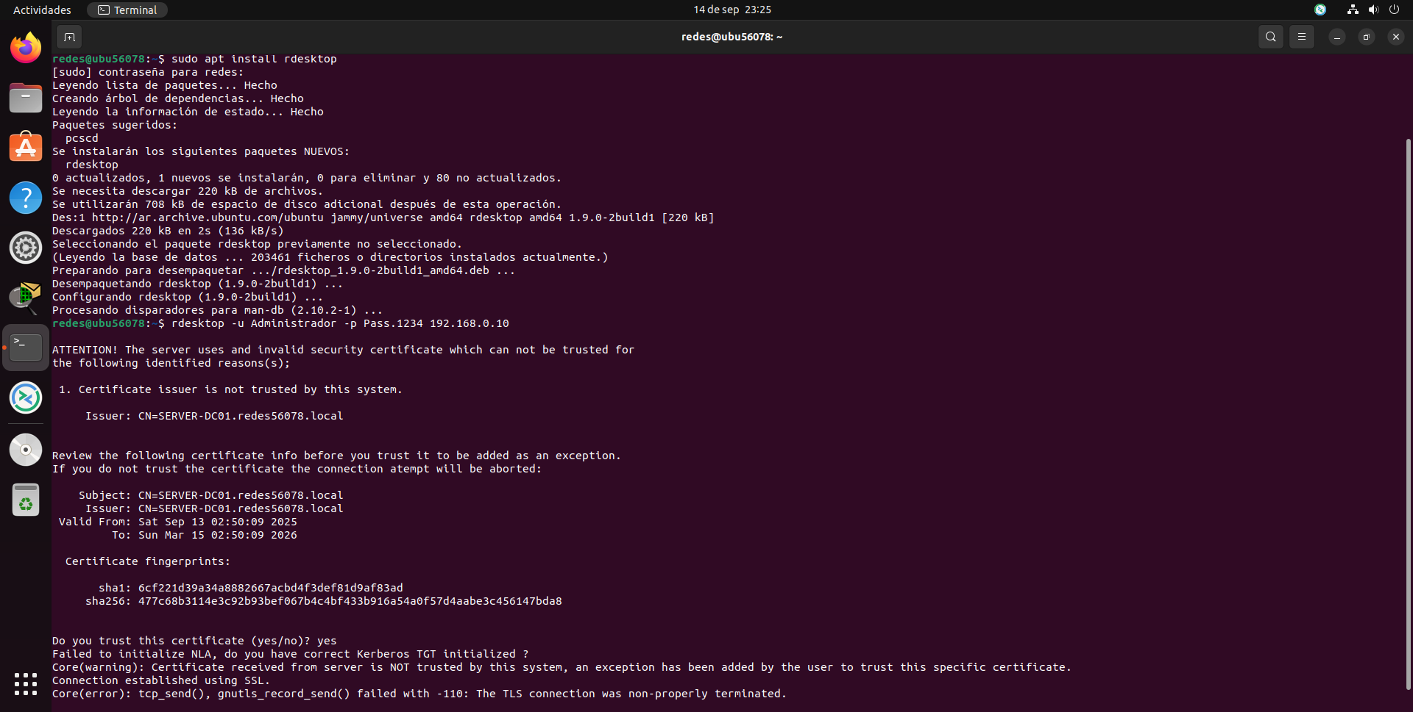
Figura 33: instalacion y ejecucion de cliente RDP
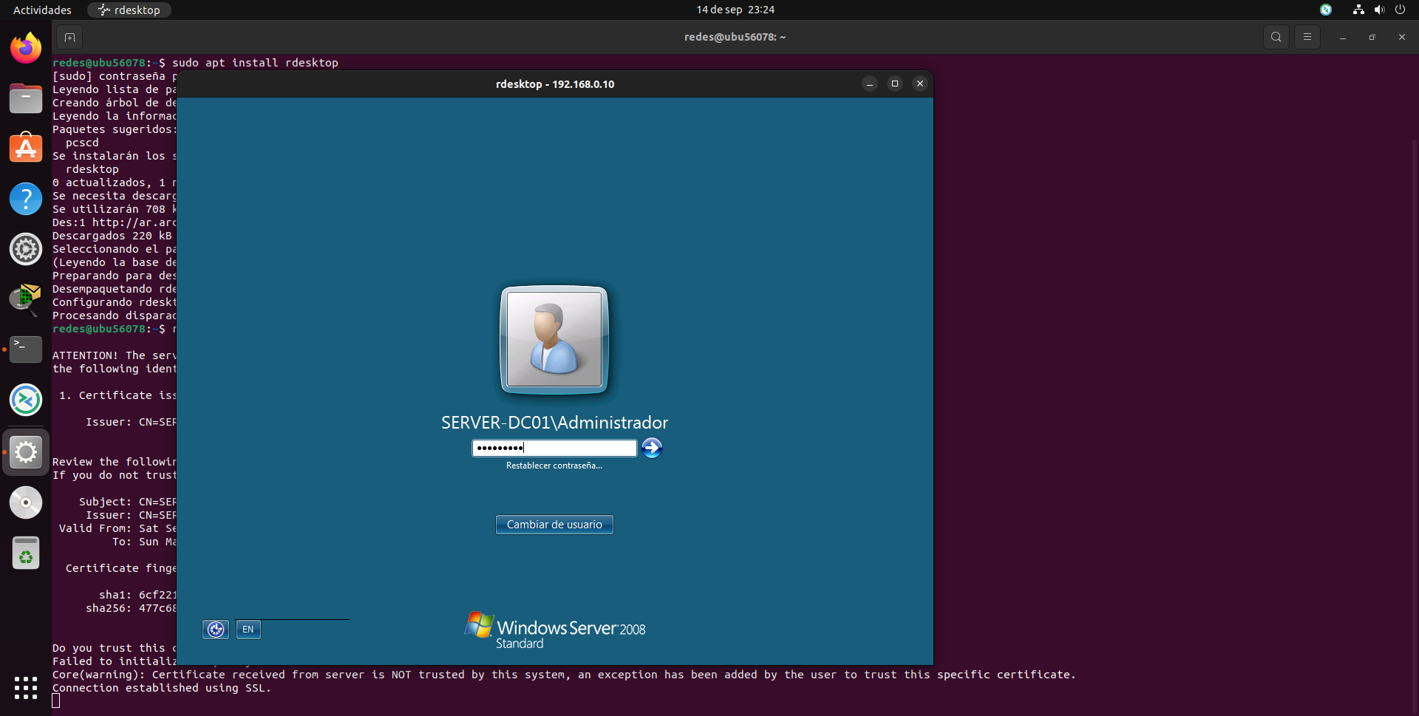
Figura 34: cliente RDP en ejecucion.

